Перечень
федеральных образовательных платформ и сервисов
для дистанционного обучения в дополнительном образовании


Российская электронная школа (РЭШ) –

электронная информационно-образовательная среда, адресованная учащимся, педагогам и родителям, включающая материалы по предметам школьного образования 1-11 класс (в соответствии с ФГОС)
Материалы могут быть использованы в дополнительном образовании по таким направлениям как: декоративно-прикладное творчество, изобразительное творчество, информатика, музыкальное творчество, шахматы, туризм и др.
Режим доступа: https://resh.edu.ru/
Дополнительно:
- группа VK https://vk.com/resh_edu
- презентация
https://www.youtube.com/watch?time_continue=121&v=231J5qwnCU0&feature=emb_logo

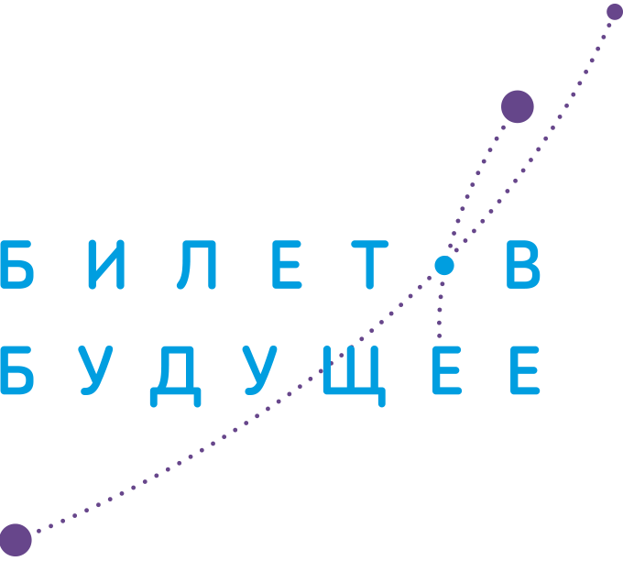
Билет в будущее –

электронная информационно-профориентационная среда, адресованная учащимся 6–11 классов, включающая материалы для ранней профессиональной ориентации (онлайн-диагностика профессиональных предпочтений, видеокурсы, навигатор профессий, профессиональные практикумы и т.д.).
Материалы могут быть использованы в дополнительном образовании по таким направлениям как: профессиональное самоопределение, лидерские и организаторские практики, практики социального творчества и активности и т.д.
Режим доступа: https://site.bilet.worldskills.ru/
Дополнительно:
- группа VK https://vk.com/biletvbuduschee
- презентация https://www.youtube.com/watch?v=gl_zZZSoi2Q

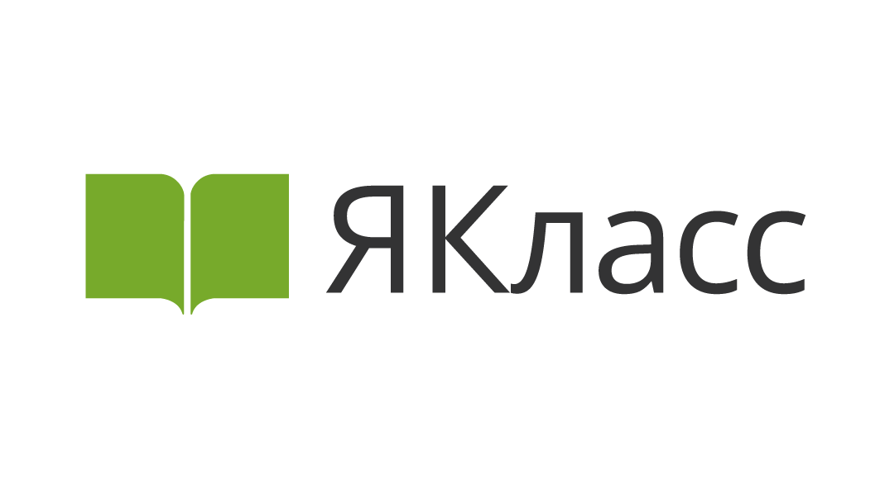
ЯКласс –

электронная информационно-образовательная среда, адресованная учащимся, педагогам и родителям, включающая материалы (видеоуроки, онлайн-задания, онлайн-репетитор и т.д.) по предметам школьного образования 1-11 класс (в соответствии с ФГОС) и предусматривающая создание и размещение педагогом собственных материалов.
Материалы могут быть использованы в дополнительном образовании по направлениям, смежным со школьными предметами.
Режим доступа: https://www.yaklass.ru/
Дополнительно:
- группа VK https://vk.com/yaklass_ru
- презентация https://www.youtube.com/watch?v=zMYcxP4TMew


Учи.ру –

электронная информационно-образовательная среда, адресованная учащимся, педагогам и родителям, включающая материалы (онлайн-уроки, интерактивные задания и т.д.) по предметам школьного образования 1-11 класс (в соответствии с ФГОС).
Материалы по внеурочной деятельности быть использованы в дополнительном образовании.
Режим доступа: https://uchi.ru/
Дополнительно:
- группа VK https://vk.com/uchi_ru
- презентация
https://www.youtube.com/watch?v=EEvb4nh0BxE&list=RDCMUCZ6d4A7Ig306XbL7bO_TdYQ&index=1


Яндекс. Учебник –

электронная информационно-образовательная среда, адресованная учащимся и педагогам, включающая материалы по предметам школьного образования 1-5 класс (в соответствии с ФГОС): математика, русский язык и окружающий мир.
Материалы могут быть использованы в дополнительном образовании по направлениям, смежным с математикой, русским языком и окружающим миром.
Режим доступа: https://education.yandex.ru/home/
Дополнительно:
- группа VK https://vk.com/yandexeducation
- презентация
https://yandex.ru/promo/education/kak-provesti-videourok-s-pomoshchyu-yandex-uchebnik

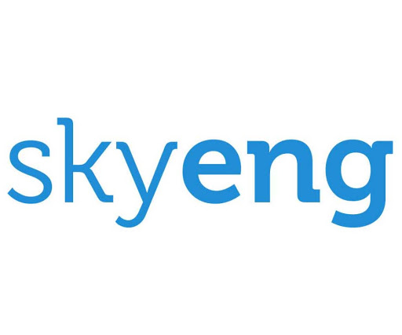
Онлайн-школа Skyeng –

электронная образовательная среда для изучения английского языка, адресованная детям (с 4-х лет) и взрослым и включающая материалы (онлайн-уроки, онлайн-практикумы) различного уровня сложности (школьный, разговорный, профессиональный, корпоративный и т.д.).
Материалы могут быть использованы в дополнительном образовании по данному профилю.
Режим доступа: https://skyeng.ru/
Дополнительно:
- группа VK https://vk.com/skyeng
- презентация https://www.youtube.com/watch?v=zolwlsu5GXY


Школьная цифровая платформа –

электронная интерактивная образовательная среда, адресованная учащимся 5-8 классов и построенная на принципах метапредметности содержания с использованием проектных и игровых технологий.
Материалы могут быть использованы в дополнительном образовании как инструмент проектной деятельности с элементами геймификации.
Режим доступа: https://pcbl.ru/
Дополнительно:
- группа VK https://vk.com/public193324746
- видео-презентация https://www.youtube.com/watch?v=7sAJp1PgxLI

